Note sulla documentazione CamplusUI-TFT

# Introduzione

La documentazione della maggioranza del codice scritto in precedenza all’implementazione del sensore è già stata scritta ed è consultabile nella cartella Documentation (versione HTML in Documentation/html/index.html)

La successiva è temporaneamente riportata qui.

# Documentazione temporanea

# Sensori

## Aggiungere un sensore

I sensori sono inizializzati all’esterno del setup. La sezione dedicata a essi è anticipata dalla dichiarazione di due variabili globali “tensioneRiferimento” e “risoluzioneADC”, in comune tra i sensori.

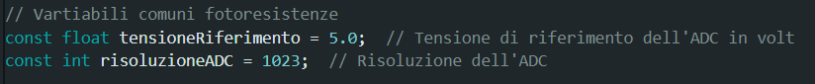

Successivamente, si possono inizializzare le variabili necessarie per un sensore seguendo questo esempio:

Nel metodo setup(), aggiungere il codice di inizializzazione del sensore seguendo il seguente esempio:



Infine, per leggere il valore del sensore, occorrerà inserire nel loop del codice seguendo l’esempio:



Nota: Un sensore per la squadra blu è già stato creato e integrato nel codice, va modificato per il suo funzionamento solamente il valore del suo “pinAnalogicoBlu”, attualmente impostato in A8.



# Punteggio

## 2.1 Cambiare il punteggio

Momentaneamente è presente un metodo “onGoal” per cambiare il punteggio. Esso aggiorna e renderizza i pulsanti. Per essere chiamato, occorre invocare l’evento “goalEvent” attraverso il codice “goalEvent.raise();”

Le variabili che memorizzano il punteggio delle due squadre sono globali e di tipo int, chiamate “goalRosso” e “goalBlu”.

Per cambiare il punteggio, quindi, sarà sufficiente cambiare il valore di queste variabili e e invocare l’evento “goalEvent”.

Esempio:



Nota: è importante che goalEvent.raise() sia chiamato dopo aver aggiornato le variabili